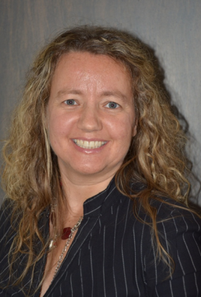
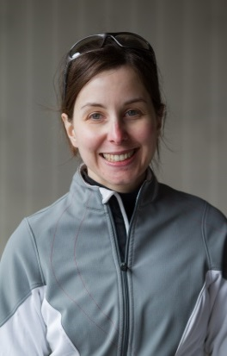
Profil d’athlète

Annie Bouchard
Pilote : Rachel Tremblay
«CARPE DIEM profitez du moment présent! »
Membre du programme « NextGen » de l´équipe nationale de paracyclisme.

Sport pratiqué : Paracyclisme / Vélo Tandem
Particularités : Classement B2 ou B3, personne semi-voyante depuis 2011
Naissance : 26 octobre 1974
Membre : Association sportive des aveugles du Québec (ASAQ)
Fédération québécoise des sports cyclistes (FQSC)
Taille/Poids : 5'3"
Profession : Directrice générale et coordonnatrice de soutien à domicile
Mentions : Récipiendaire de la Bourse Loto-Québec 2015

Classement Championnat provinciaux

2016 Championnats québécois
Épreuve sur route (St-Alphonse-Rodriguez, Québec)
Contre-la-montre Médaille BRONZE

2015 Championnats québécois
Épreuve sur route (Bromont, Québec)
Contre-la-montre 4e position

2014 Championnats québécois
Épreuve sur route (Bromont, Québec)
Contre-la-montre 4e position

2013 Championnats québécois
Épreuve sur route (Mercier, Québec)
Contre-la-montre 4e position

Classement aux championnats nationaux

2016 Championnats Canadiens
Épreuve sur route (Ottawa-Gatineau)
Contre-la-montre 3e position
Course sur route Abandon

2015 Championnats Canadiens
Épreuve sur route (Montréal, Canada)
Contre-la-montre Médaille BRONZE
Course sur route 5e position

2014 Championnats Canadiens
Épreuve sur route (Montréal, Canada)
Contre-la-montre 5e position

Classement aux championnats internationaux

2016 Coupe du Monde Espagne, Bilbao
Contre-la-montre 8e position
Course sur route Abandon

2016 Défi sportif
Épreuves sur route (Montréal, Canada)
Contre-la-montre (Mixte) 7e position
Course sur route Médaille OR

2015 Défi sportif
Épreuves sur route (Montréal, Canada)
Contre-la-montre (Mixte) 9e position

2014 Défi sportif Altergo
Épreuve sur route (Montréal, Canada)
Contre-la-montre 3e position
Course sur route Médaille ARGENT

